2016年2919台新能源车辆采购（1包、2包、3包）
招标补遗书（01号）

各投标人：
本补遗书是对2016年2919台新能源车辆采购（1包、2包、3包）招标文件的补充、修改和澄清，本补遗书与招标文件有不一致之处，以本补遗书为准：

一、答疑部分

问1：此次招标车辆采用8年租赁模式，智能调度终端要求10年不合理。
答1：8米、10米(普通)、10米（高速）纯电动公交车技术标准与要求（1包、2包、3包）中车载调度终端10米(普通)、10米（高速）质保期限变更为8年，8米车型质保期限变更为5年。

问2：智能调度终端维护使用费实际是公交公司自己使用所产生的费用，就像充电交电费一样，投标人没法确认和控制这些费用，且投标人也没办法估算该笔费用，为避免后续引起争议和纠纷，建议此项费用由招标人自行承担。
答2：车载调度终端运营维护等费用按照招标人现有方式由招标人承担，执行标准为60元/月.台。

问3：铝合金车身对连接方式是否有要求？如铆接形式、焊接形式、螺栓连接形式、混合连接方式，或者对连接形式不做要求？
答3：8米、10米(普通)、10米（高速）纯电动公交车技术标准与要求（1包、2包、3包）中如采用铝合金车身结构，其连接方式等制造工艺招标人不做具体要求。

问4：双内摆乘客门对在前轮前，还是前轮后是否有要求？
答4：不做具体要求。

问5：动力电池的布置位置是否有要求？是否可以放置在前轮上方？是否可以在乘客区后部做隔舱置放动力电池？是否可以将动力电池置放在车顶上？还是对动力电池位置不做要求？
答5：8米、10米(普通)、10米（高速）纯电动公交车技术标准与要求（1包、2包、3包）中动力电池布置位置应布置在车厢下方、尾部或车身顶部，电池不应布置在车厢内。

问6：租赁期限为5年的，质保却要求超过5年的，如质保84个月或者96个月（如8米车租赁期限为5年，投币机却要求质保96个月）的，能否给予解释？
答6：8米普通纯电动公交车技术标准与要求（1包）中投币机质保期96个月更改为60个月。

问7：对公交车的等级评定是否有要求？
答7：应符合JT/T 325-2013《营运客车类型划分及等级评定》、JT/T 888-2014《公共汽车类型划分及等级评定》相关要求。

问8：进口品牌制动系统是否有推荐？
答8：不推荐品牌。

问9：轮胎质保期的要求中，如果轮胎非自然磨损导致的损坏是否算在质保范围内？比如轮胎被人为划伤等。
答9：8米、10米(普通)、10米（高速）纯电动公交车技术标准与要求（1包、2包、3包）中轮胎非自然磨损导致的损坏不计入质保内。

问10：玻璃是否有推荐品牌？
答10：不推荐品牌。

问11：随车配送的专用工具是否有具体要求？
答11：投标文件仅提供报价。

问12：送样车的时间和地点能否明确？
答12：样车停放地点：深圳市罗湖区黄贝路2068号贝岭居宾馆停车场；停放时间：投标人于7月4日凌晨1:00-上午9:30将车辆开入并摆放，7月4日中午12:00将车辆驶离停车场。停车费用自理。

问13：关于《8米普通纯电动公交车技术标准与要求(1包)》：
（1）2.6.1.1 采用铝合金气动防夹双内摆乘客门，前、后门分别开在车厢右侧前部与中后部。踏步设计合理，前乘客门可通过智能钥匙控制开闭。质保期为84个月（除易损件外）。
疑问：8米车型较短，行业内一般是按前门单门、后门双门来做，建议把前门调整为单门。
答：8米普通纯电动公交车技术标准与要求（1包）中前乘客门双内摆变更为单门。

（2）2.6.1.2 车门总成包括门体和控制系统，带有防夹装置。前、后门均为外铰链双内摆结构，要求底部具有防刮功能，必须确保无自动开启现象发生。
疑问：同上一条。
答：8米普通纯电动公交车技术标准与要求（1包）中前乘客门双内摆变更为单门。

（3）2.6.1.3单门净宽度≥650mm，全开时净宽度≥1100mm；两扇门之间的密封胶条既要密封好，又可防止关门时夹伤手。
疑问：8米车型较短，行业内后门一般全开时净宽在850mm左右，建议调整为≥850mm。
答：8米普通纯电动公交车技术标准与要求（1包）中前后乘客门宽度要求变更为符合该车型公交行业相关标准。

（4）2.6.5.1 车顶前后布置2个安全顶窗，紧急情况下可以作为安全出口使用。
疑问：8米车型较短，为满足续航里程≥200km，需要把部分动力电池布置到车顶部，同时顶部还需要布置空调，剩余空间位置不够布置2个安全顶窗，建议调整为布置1个或2个安全顶窗。
答：8米普通纯电动公交车技术标准与要求（1包）中车顶前后布置2个安全顶窗变更为安全顶窗的数量、安装须符合该车型国家相关公告技术安全标准要求。

问14：在10米高速纯电动公交车技术标准与要求(3包)中：
1.1外型尺寸：长10010-10990mm，宽2450-2550mm，高3050-3500mm（空载，至空调）。
疑问：车辆一般按长度分类，宽度、高度按法规要求，建议调整为宽、高尺寸与公告一致。
答：8米、10米(普通)、10米（高速）纯电动公交车技术标准与要求（1包、2包、3包）中车身高度、宽度变更为符合对应各车型产品目录参数。

二、补疑部分

1、将2016年2919台新能源车辆采购（1包）招标文件第一章项目简介“1、招标人本批新能源车辆分为5个标的”修改为：“1、招标人本批新能源车辆分为3个标的”。

2、将2016年2919台新能源车辆采购（2包）招标文件中混合租赁费预算限额“人民币壹拾玖亿陆仟零陆佰肆拾万元整（￥1,960,640,000.00）”，修改为：“人民币壹拾玖亿陆仟零陆拾肆万元整（￥1,960,640,000.00）”。

3、将2016年2919台新能源车辆采购（3包）招标文件第一章附表中3包采购内容“3395辆10米纯电动高速公交客车”修改为：“395辆10米纯电动高速公交客车”。

4、删除2016年2919台新能源车辆采购（2包、3包）招标文件评标细则第四项履约情况中的“（承诺书格式自拟）”。

5、删除2016年2919台新能源车辆采购（1包、2包、3包）“融资租赁物买卖合同”第二.5.(1)项中的“所有标的车辆在2016年12月31日前上牌完毕。”。

6、招标人在填写《商务需求偏离表》、《技术需求偏离表》时，为方便评标委员会评审，可在备注中补充注明该差别项名称所属章节节点，如“见8米标的技术标准与工艺要求响应情况（包号：1包）第2.1.1.1”。

7、各投标人应根据招标人提供拟建设充电场站信息，在选用充电设施建设方配合时，建议优先选用能协调促使招标人尚未确定能建桩场站的充电设施建设方。

8、投标人同类型示范车辆展示时间、地点及其他注意事项补充如下：
停放地点：深圳市罗湖区黄贝路2068号贝岭居宾馆停车场；
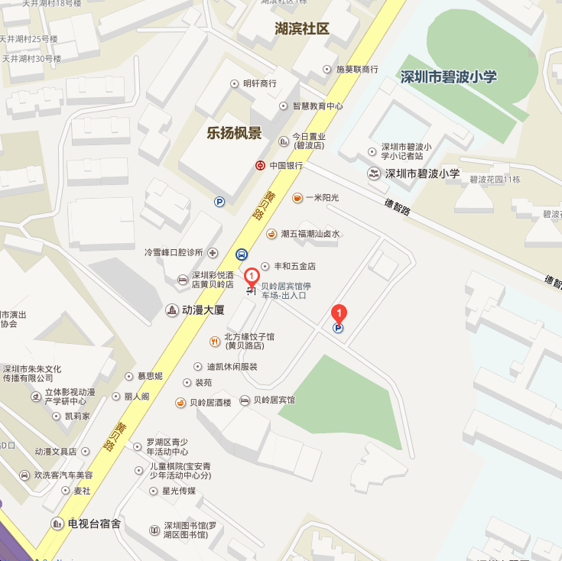
停放时间：投标人于7月4日凌晨1:00-上午9:30将车辆开入并摆放，7月4日中午12:00将车辆驶离停车场。停车费用自理。
建议投标人提前到停车场考察，以便顺利停放示范车辆。

采购人：深圳市西部公共汽车有限公司
采购代理：深圳市综合交通设计研究院有限公司
时 间：2016年6月28日

